 | Powiatowy Urząd Pracy  Rynek 27, 58–200 Dzierżoniów  tel.: /74/ 832 03 80, fax. /74/ 831 23 47  e-mail: sekretariat@pupdzierzoniow.pl  www.pupdzierzoniow.pl
AP.034-8/AB./14

o sytuacji na rynku pracy
w powiecie dzierżoniowskim
w CZERWCU 2014 roku
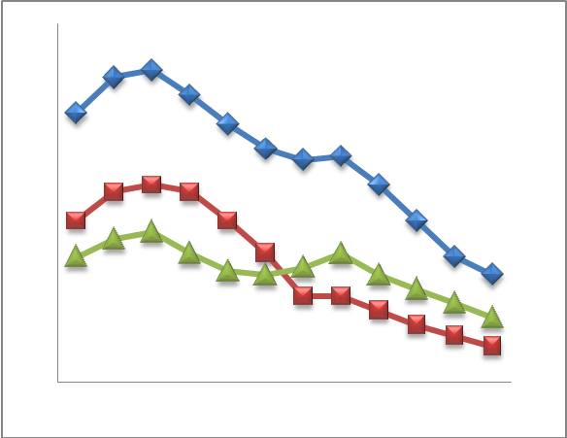
Sporządził Dział Promocji, Analiz i Projektów na podstawie sprawozdań MPiPS
POWIATOWA STOPA BEZROBOCIA
NA KONIEC MAJA 2014 ROKU
OSIĄGNĘŁA POZIOM 18,4 % /wykres 1/
to jest o 1,2 p.p. mniej niż w poprzednim miesiącu
(19,6 % na koniec KWIETNIA 2014 r.)
PLASUJE POWIAT NA 12 miejscu w województwie,
107 miejscu w kraju.
STOPA BEZROBOCIA w województwie: 12,2%
w kraju: 12,5 %

STRUKTURA BEZROBOTNYCH

Na koniec czerwca w ewidencji tutejszego urzędu pozostawało 5373 osób bezrobotnych
(to jest o 353 osób mniej niż w poprzednim miesiącu) /wykres 2/.
Zarejestrowani pochodzą z gmin /tab. 1, wykres 3/:
- m. Dzierżoniów 1 770 os.,
- m. Bielawa 1 481 os.,
- m. Pieszyce 568 os.,
- g. Dzierżoniów 510 os.,
- m. Piława Górna 431 os.,
- m i g. Niemcza 284 os.,
- g. Łagiewniki 329 os.

Wśród zarejestrowanych osób bezrobotnych /tab. 2, 3/:
- 77,6 % nie posiada prawa do zasiłku,
- 49,6 % stanowią kobiety,
- 18,2 % zamieszkuje na wsi,
- 1,1 % to osoby dotychczas niepracujące.

Populacja osób będących w „szczególnej sytuacji na rynku pracy” /definicja - ustawa o promocji zatrudnienia i instytucjach rynku pracy/,
ukształtowała się na poziomie /tab.4/:

osoby bezrobotne  „w szczególnej sytuacji na rynku pracy” | % wszystkich zarejestrowanych  os. bezrobotnych

bez wykształcenia średniego | 59,8%
długotrwale bezrobotni | 49,6%
bez kwalifikacji zawodowych | 32,2%
powyżej 50 roku życia | 32,2%
bez doświadczenia zawodowego | 11,4%
do 25 roku życia | 12,9%
samotnie wychowujący co najmniej jedno dziecko do 18 roku życia | 14,3%
niepełnosprawni | 9,6%
kobiety, które nie podjęły zatrudnienia po urodzeniu dziecka | 8,6%
którzy po odbyciu kary pozbawienia wolności nie podjęli zatrudnienia | 2,8%
którzy ukończyli szkołę wyższą do 27 roku życia | 0,4%

BILANS BEZROBOTNYCH
/tab.5/

W CZERWCU:
- zarejestrowano 489 osób /wykres 4/,
z tego:
- kobiet 260,
- mężczyzn 229,

w tym m.in. :
- bez prawa do zasiłku 363,
- dotychczas niepracujących 59,
- po raz pierwszy 65,

  - wyłączono z ewidencji 842 osób /wykres 5 /,
z tego:
- kobiet 356,
- mężczyzn 486,

w tym z tytułu:
- podjęcia pracy 374,
- niepotwierdzenia gotowości do podjęcia pracy 263,
- dobrowolnej rezygnacji ze statusu 65,
- odmowy bez uzasadnionej przyczyny przyjęcia
propozycji odpowiedniego zatrudnienia
lub innej pracy zarobkowej, lub uczestnictwa
w aktywnych programach rynku pracy 21,
- inne 119.

SPADEK / PRZYROST BEZROBOCIA

W czerwcu 2014 r. odnotowano spadek bezrobocia
w stosunku do poprzedniego miesiąca o 353 osób.

/wykres przedstawia zmiany bezrobocia w ciągu ostatnich 13 miesięcy
z wyznaczoną linią trendu/.

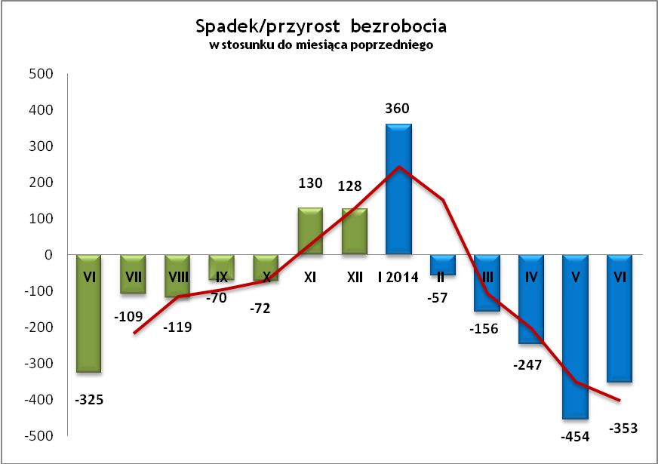

OFERTY PRACY
W czerwcu 2014 r. do urzędu wpłynęły 357 oferty pracy
/wolne miejsca zatrudnienia/, dotyczyły one stanowisk:
STANOWISKO | L. OS.
operator produkcji | 61
pracownik produkcji z obsługą maszyny do szycia | 50
pracownik produkcji/monter | 25
operator wózka widłowego | 24
operator CNC/operator maszyn | 20
szwaczka | 10
oczyszczacz warzyw | 10
pracownik magazynowy | 10
administrator magazynowy | 9
kontroler jakości | 8
spawacz TIG, MIG-MAG | 8
kierowca międzynarodowy | 6
pomoc kuchenna | 6
sprzedawca-kasjer, handlowiec | 6
organizator eventów | 5
klejarz pianek | 5
webmaster | 5
specj. ds. organizacji imprez sportowo-rekreacyjnych | 5
specjalista ds. organizacji marketingu i handlu | 5
opiekun klienta | 5
telemarketer | 4
instalator sanitarny | 4
kierowca C+E | 4
kucharz | 4
kierowca kat. B | 4
krawcowa | 3
inne | 51
Na jeden zgłoszony wakat przypadało 15 zarejestrowanych bezrobotnych, podczas gdy rok wcześniej (VI 2013 r.)
– 46 zarejestrowanych na jeden wakat.

INDYWIDUALNY PLAN DZIAŁANIA

Indywidualny Plan Działania (IPD)
- jest to osobisty program poszukiwania pracy przygotowany przy współpracy osoby bezrobotnej lub poszukującej pracy z pośrednikiem pracy, doradcą zawodowym, specjalistą do spraw rozwoju zawodowego lub też liderem Klubu Pracy;
- polega na ustaleniu z pozostającym bez pracy szeregu działań dostosowanych do jego sytuacji osobistej i lokalnego rynku pracy;
- efektem podjętych działań jest zatrudnienie osoby, podjęcie przez nią działalności gospodarczej lub innej pracy zarobkowej.

W miesiącu sprawozdawczym:
- przygotowano IPD | 325
- przerwali realizację IPD | 207
- w tym z tytułu podjęcia pracy | 72

W końcu miesiąca sprawozdawczego:
- bezrobotni realizujący IPD | 2 578
- w tym kobiety | 1 295

Osoby bezrobotne realizujące IPD stanowiły 48 % wszystkich zarejestrowanych osób bezrobotnych.

REALIZOWANE PROJEKTY


"CHWYTAJ DZIEŃ"
REALIZOWANE DZIAŁANIA
(zgodnie z ustawą o promocji zatrudnienia i instytucjach rynku pracy):

 jednorazowe środki na podjęcie działalności gospodarczej – bezzwrotna pomoc finansowa w rozpoczęciu działalności gospodarczej /kwota środków nie może być wyższa niż 6 – krotna wysokość przeciętnego wynagrodzenia/.

 staż - umożliwiający zdobycie doświadczenia zawodowego, nowych kwalifikacji, umiejętności zawodowych. Uczestnik stażu otrzymuje:
- stypendium w wysokości 120 % zasiłku dla bezrobotnych;
- ubezpieczenie emerytalne, rentowe i wypadkowe;
- 2 dni wolne za każde 30 dni odbywania stażu;
- zaświadczenie o odbyciu stażu.

 wyposażenie lub doposażenie stanowiska pracy – zrefundowanie podmiotowi prowadzącemu działalność gospodarczą kosztów wyposażenia lub doposażenia stanowiska pracy dla skierowanego bezrobotnego
/kwota środków nie może być wyższa niż 6 – krotna wysokość przeciętnego wynagrodzenia/.

 prace interwencyjne – zrefundowanie pracodawcy, który zatrudnił
w ramach prac interwencyjnych skierowanego bezrobotnego, części
kosztów wynagrodzenia oraz składek na ubezpieczenie społeczne
(liczonych od wysokości wynagrodzenia refundowanego).

RUSZAJ Z NAMI NA RYNEK PRACY
ZAPRASZAMY !!!
- PUP Dzierżoniów– Rynek 27, parter, pokój nr 3 i 5.
- Filia w Bielawie – ul. Wolności 109, parter, pokój nr 2
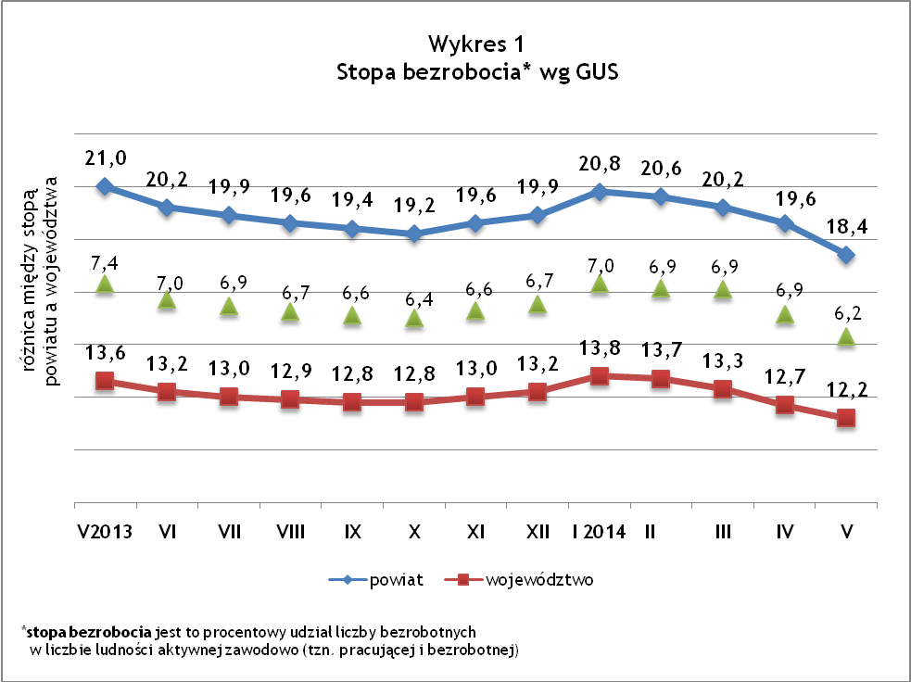

WYDATKI FUNDUSZU PRACY
W 2014 r. ze środków Funduszu Pracy wydano | 11 147,2 | tys. zł, z tego /wykres 7,8/:
W 2014 r. ze środków Funduszu Pracy wydano | [tys. zł] | %
formy obligatoryjne | 7 937,7 | 100,00%
zasiłki dla bezrobotnych | 7 529,6 | 94,86%
dodatki aktywizacyjne | 408,1 | 5,14%
 | [tys. zł] |  | liczba osób
programy aktywizacji bezrobotnych (w tym osoby, które rozpoczęły program w latach wcześniejszych i kontynuowały go w 2014 r.) | 3 029,3 | 100,00% | 940
stypendia stażowe | 957,6 | 31,61% | 313
jednorazowe środki na podjęcie działalności gospodarczej | 1 188,4 | 39,23% | 61
refundacja kosztów wyposażenia lub doposażenia stanowisk pracy | 488,2 | 16,12% | 25
roboty publiczne | 67,0 | 2,21% | 48
prace interwencyjne | 53,6 | 1,77% | 14
prace społecznie użyteczne | 21,0 | 0,69% | 59
zatrudnienie wspierane | 18,3 | 0,60% | 6
szkolenia dla bezrobotnych (kwota należna instytucji szkoleniowej) | 36,1 | 1,19% | 219
stypendia szkoleniowe | 151,3 | 4,99% | 219
studia podyplomowe (kwota należna organizatorowi studiów) | 23,0 | 0,76% | 16
stypendia za okres studiów podyplomowych | 12,0 | 0,40% | 16
inne instrumenty rynku pracy /koszty badań lekarskich, koszty przejazdu, zakwaterowania/ | 12,8 | 0,42% | 179
pozostałe wydatki | 180,2

Dzierżoniów, 22.07.2014 r.

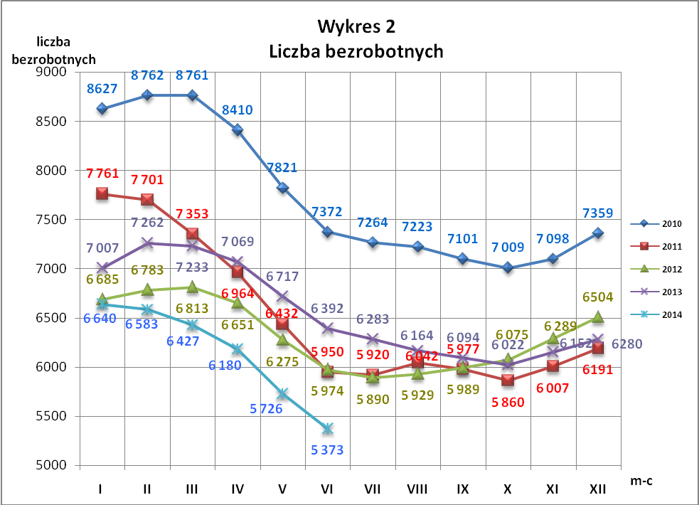
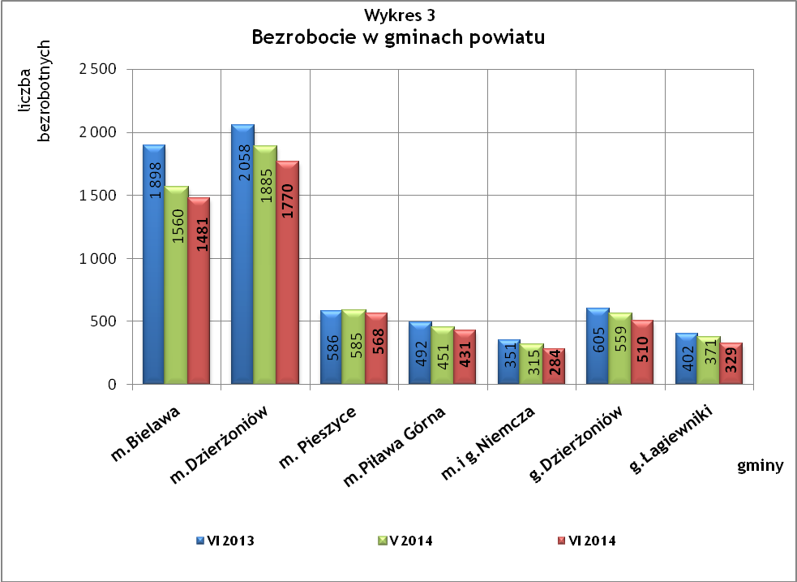

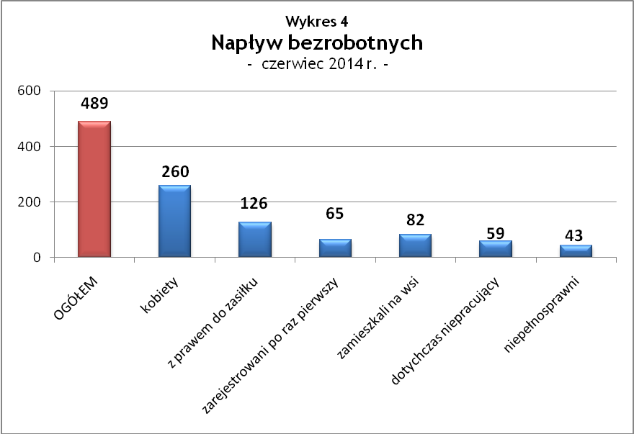

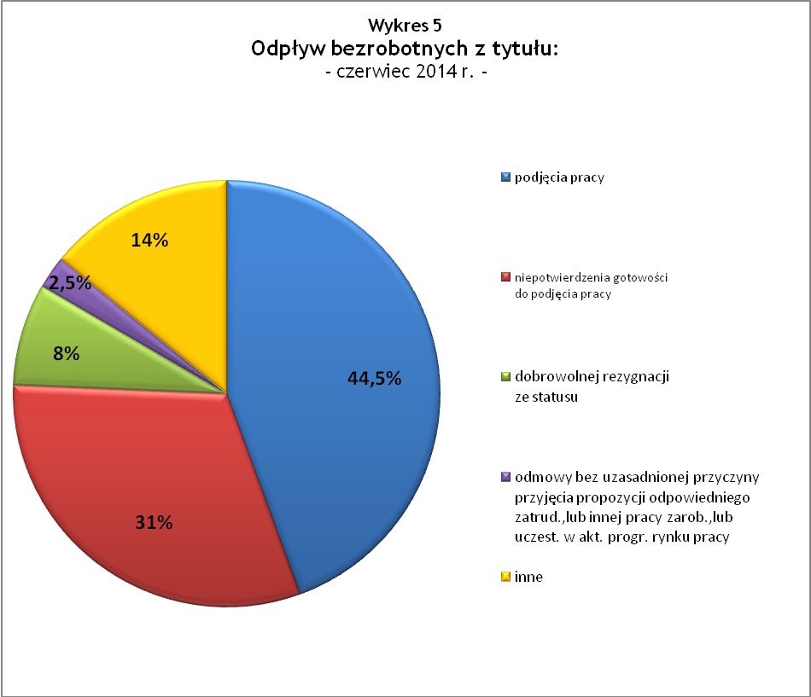

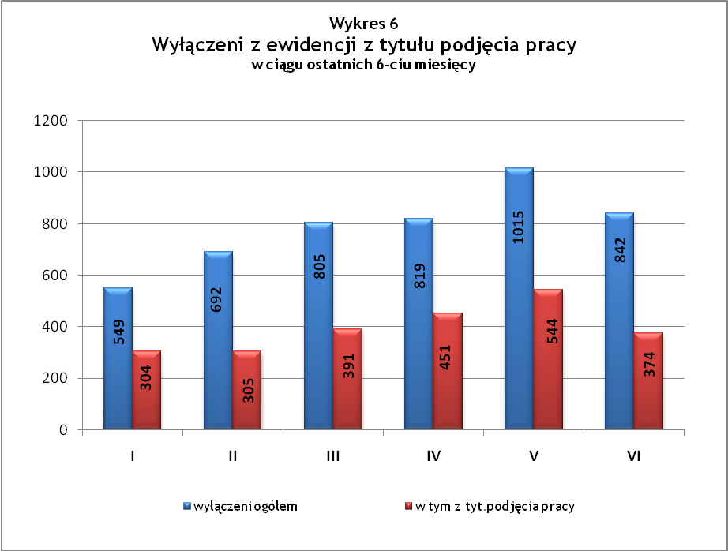

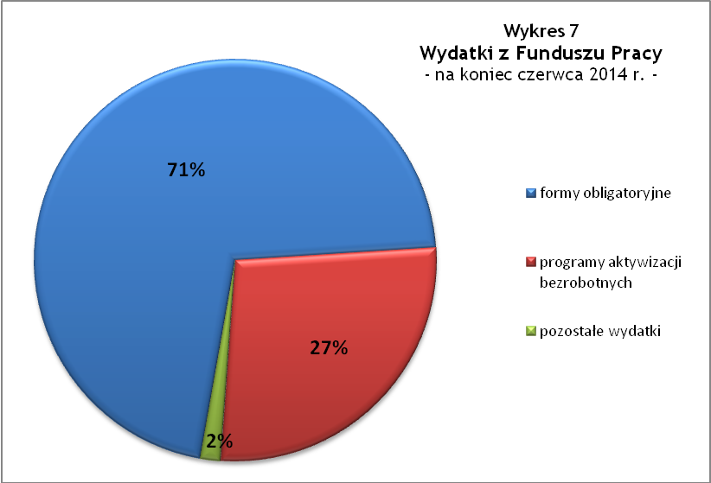

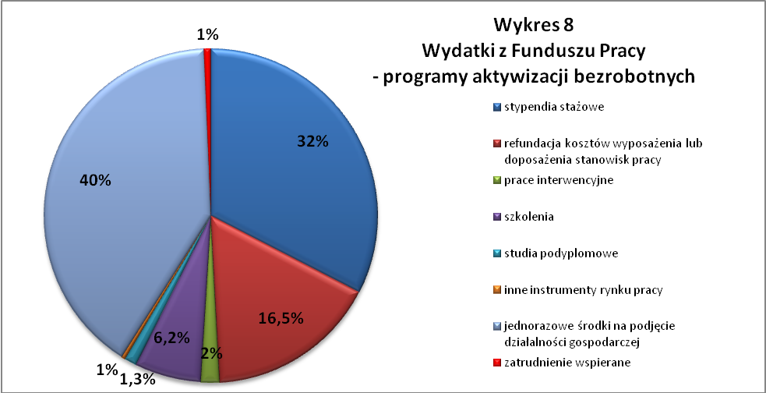

Tabela 1
Bezrobocie w gminach powiatu
GMINY |  | liczba zarejestrowanych bezrobotnych (ogółem i kobiety) |  |  | przyrost/spadek w stosunku do poprzedniego:
 |  |  |  |  | roku |  | miesiąca
 |  | VI 2013 | V 2014 | VI 2014 | ogółem | % | ogółem | %
m Bielawa | o | 1 898 | 1 560 | 1 481 | -417 | -22,0 | -79 | -5,1
m Bielawa | k | 930 | 762 | 752 | -178 | -19,1 | -10 | -1,3
m Dzierżoniów | o | 2 058 | 1 885 | 1 770 | -288 | -14,0 | -115 | -6,1
m Dzierżoniów | k | 983 | 909 | 865 | -118 | -12,0 | -44 | -4,8
m Pieszyce | o | 586 | 585 | 568 | -18 | -3,1 | -17 | -2,9
m Pieszyce | k | 278 | 286 | 283 | 5 | 1,8 | -3 | -1,0
m Piława Górna | o | 492 | 451 | 431 | -61 | -12,4 | -20 | -4,4
m Piława Górna | k | 234 | 201 | 194 | -40 | -17,1 | -7 | -3,5
m i g Niemcza | o | 351 | 315 | 284 | -67 | -19,1 | -31 | -9,8
m i g Niemcza | k | 178 | 144 | 133 | -45 | -25,3 | -11 | -7,6
g Dzierżoniów | o | 605 | 559 | 510 | -95 | -15,7 | -49 | -8,8
g Dzierżoniów | k | 290 | 284 | 279 | -11 | -3,8 | -5 | -1,8
g Łagiewniki | o | 402 | 371 | 329 | -73 | -18,2 | -42 | -11,3
g Łagiewniki | k | 214 | 176 | 160 | -54 | -25,2 | -16 | -9,1
POWIAT | o | 6 392 | 5 726 | 5 373 | -1 019 | -15,9 | -353 | -6,2
POWIAT | k | 3 107 | 2 762 | 2 666 | -441 | -14,2 | -96 | -3,5

Tabela 2
Zmiany poziomu bezrobocia
wyszczególnienie | liczba zarejestrowanych bezrobotnych |  |  | przyrost/spadek w stosunku do poprzedniego:
wyszczególnienie |  |  |  | roku |  | miesiąca
wyszczególnienie | VI 2013 | V 2014 | VI 2014 | ogółem | % | ogółem | %
1. bezrobotni - ogółem | 6 392 | 5 726 | 5 373 | -1 019 | -15,9 | -353 | -6,2
w tym: kobiety | 3 107 | 2 762 | 2 666 | -441 | -14,2 | -96 | -3,5
mężczyźni | 3 285 | 2 964 | 2 707 | -578 | -17,6 | -257 | -8,7
z prawem do zasiłku | 1 608 | 1 267 | 1 205 | -403 | -25,1 | -62 | -4,9
bez prawa do zasiłku | 4 784 | 4 459 | 4 168 | -616 | -12,9 | -291 | -6,5
dotychczas niepracujący | 536 | 441 | 428 | -108 | -20,1 | -13 | -2,9
zamieszkali na wsi | 1 172 | 1 074 | 977 | -195 | -16,6 | -97 | -9,0
2. poszukujący pracy | 29 | 40 | 43 | 14 | 48,3 | 3 | 7,5

Tabela 3
Bezrobotni bez prawa do zasiłku
GMINY | liczba bezrobotnych |  |  | w tym bez prawa do zasiłku |  |  | % udział bezrobotnych bez prawa do zasiłku
GMINY | VI 2013 | V 2014 | VI 2014 | VI 2013 | V 2014 | VI 2014 | VI 2013 | V 2014 | VI 2014
m Bielawa | 1 898 | 1 560 | 1 481 | 1 423 | 1 200 | 1 145 | 75,0% | 76,9% | 77,3%
m Dzierżoniów | 2 058 | 1 885 | 1 770 | 1 533 | 1 479 | 1 376 | 74,5% | 78,5% | 77,7%
m Pieszyce | 586 | 585 | 568 | 457 | 463 | 447 | 78,0% | 79,1% | 78,7%
m Piława Górna | 492 | 451 | 431 | 349 | 334 | 322 | 70,9% | 74,1% | 74,7%
m i g Niemcza | 351 | 315 | 284 | 270 | 243 | 225 | 76,9% | 77,1% | 79,2%
g Dzierżoniów | 605 | 559 | 510 | 460 | 449 | 405 | 76,0% | 80,3% | 79,4%
g Łagiewniki | 402 | 371 | 329 | 292 | 291 | 248 | 72,6% | 78,4% | 75,4%
POWIAT | 6 392 | 5 726 | 5 373 | 4 784 | 4 459 | 4 168 | 74,8% | 77,9% | 77,6%

Tabela 4
Struktura i bilans bezrobotnych w szczególnej sytuacji na rynku pracy
Bezrobotni będący w szczególnej sytuacji na rynku pracy |  | liczba zarejestrowanych bezrobotnych (ogółem i kobiet) |  |  |  |  |  |  |  | przyrost/ spadek w stosunku do poprzedniego
 |  | VI 2013 |  | V2014 |  | VI 2014 |  | % ogółu |  | roku |  | miesiąca
Liczba bezrobotnych | o | 6 392 |  | 5 726 |  | 5 373 |  | 100,0% |  | -1 019 |  | -353
w tym: | k | 3 107 |  | 2 929 |  | 2666 |  | 0,0% |  | -3107 |  | -2929
do 25 roku życia | o | 896 |  | 718 |  | 692 |  | 12,9% |  | -204 |  | -26
do 25 roku życia | k | 493 |  | 430 |  | 416 |  | 7,7% |  | -77 |  | -14
którzy ukończyli szkołę wyższą, do 27 roku życia | o | 34 |  | 30 |  | 23 |  | 0,4% |  | -11 |  | -7
którzy ukończyli szkołę wyższą, do 27 roku życia | k | 28 |  | 20 |  | 13 |  | 0,2% |  | -15 |  | -7
długotrwale bezrobotni | o | 2 787 |  | 2 786 |  | 2 666 |  | 49,6% |  | -121 |  | -120
długotrwale bezrobotni | k | 1 491 |  | 1 410 |  | 1 375 |  | 25,6% |  | -116 |  | -35
kobiety, które nie podjęły zatrudnienia po urodzeniu dziecka | o/k | 477 |  | 455 |  | 462 |  | 8,6% |  | -15 |  | 7
powyżej 50 roku życia | o | 1 854 |  | 1 842 |  | 1 729 |  | 32,2% |  | -125 |  | -113
powyżej 50 roku życia | k | 640 |  | 649 |  | 626 |  | 11,7% |  | -14 |  | -23
bez kwalifikacji zawodowych | o | 2 099 |  | 1 833 |  | 1 728 |  | 32,2% |  | -371 |  | -105
bez kwalifikacji zawodowych | k | 1 152 |  | 1 040 |  | 1 010 |  | 18,8% |  | -142 |  | -30
bez doświadczenia zawodowego | o | 758 |  | 636 |  | 612 |  | 11,4% |  | -146 |  | -24
bez doświadczenia zawodowego | k | 445 |  | 404 |  | 392 |  | 7,3% |  | -53 |  | -12
bez wykształcenia średniego | o | 3 832 |  | 3 465 |  | 3 212 |  | 59,8% |  | -620 |  | -253
bez wykształcenia średniego | k | 1 539 |  | 1 354 |  | 1 318 |  | 24,5% |  | -221 |  | -36
samotnie wychowujący co najmniej jedno dziecko do 18 roku życia | o | 798 |  | 780 |  | 770 |  | 14,3% |  | -28 |  | -10
 | k | 665 |  | 657 |  | 652 |  | 12,1% |  | -13 |  | -5
którzy po odbyciu kary pozbawienia wolności nie podjęli zatrudnienia | o | 133 |  | 174 |  | 150 |  | 2,8% |  | 17 |  | -24
 | k | 13 |  | 16 |  | 12 |  | 0,2% |  | -1 |  | -4
niepełnosprawni | o | 594 |  | 552 |  | 514 |  | 9,6% |  | -80 |  | -38
niepełnosprawni | k | 277 |  | 252 |  | 243 |  | 4,5% |  | -34 |  | -9
Tabela 5
Napływ i odpływ bezrobotnych
wyszczególnienie |  |  | miesiąc sprawozdawczy |  |  |  |  |  | przyrost/spadek w stosunku do poprzedniego:
 |  |  | 2013 |  | 2014 |  |  |  | roku |  | miesiąca
 |  |  | VI |  | V |  | VI
1. napływ bezrobotnych - ogółem |  |  | 629 |  | 561 |  | 489 |  | -140 |  | -72
w tym:
- kobiety |  |  | 323 |  | 255 |  | 260 |  | -63 |  | 5
- mężczyźni |  |  | 306 |  | 306 |  | 229 |  | -77 |  | -77
- z prawem do zasiłku |  |  | 172 |  | 147 |  | 126 |  | -46 |  | -21
- bez prawa do zasiłku |  |  | 457 |  | 414 |  | 363 |  | -94 |  | -51
- poprzednio pracujący |  |  | 570 |  | 500 |  | 424 |  | -146 |  | -76
- dotychczas niepracujący |  |  | 59 |  | 61 |  | 65 |  | 6 |  | 4
- niepełnosprawni |  |  | 45 |  | 44 |  | 43 |  | -2 |  | -1
- zamieszkali na wsi |  |  | 103 |  | 92 |  | 82 |  | -21 |  | -10
- zarejestrowani po raz pierwszy |  |  | 77 |  | 77 |  | 65 |  | -12 |  | -12
2. odpływ bezrobotnych - ogółem |  |  | 954 |  | 1 015 |  | 842 |  | -112 |  | -173
w tym:
- kobiety |  |  | 418 |  | 422 |  | 356 |  | -62 |  | -66
- mężczyźni |  |  | 536 |  | 593 |  | 486 |  | -50 |  | -107
w tym m.in. z tytułu:
- podjęcia pracy |  |  | 452 |  | 544 |  | 374 |  | -78 |  | -170
- niepotwierdzenia gotowości do pracy |  |  | 330 |  | 225 |  | 263 |  | -67 |  | 38
- dobrowolnej rezygnacji ze statusu |  |  | 57 |  | 72 |  | 65 |  | 8 |  | -7

Tabela 6
Liczba niepełnosprawnych bezrobotnych i poszukujących pracy zarejestrowanych w 2014 r.
miesiąc | bezrobotni |  |  | poszukujący pracy
miesiąc | ogółem | w tym niepełnosprawni | % | ogółem | w tym niepełnosprawni niepozostający w zatrudnieniu | %
styczeń | 6 640 | 651 | 9,80% | 32 | 16 | 50,00%
luty | 6 583 | 628 | 9,54% | 34 | 20 | 58,82%
marzec | 6 427 | 620 | 9,65% | 37 | 23 | 62,16%
kwiecień | 6 180 | 606 | 9,80% | 38 | 21 | 55,26%
maj | 5 726 | 552 | 9,60% | 40 | 21 | 52,50%
czerwiec | 5 373 | 514 | 9,57% | 43 | 22 | 51,16%

dotyczy osób bezrobotnych

